

Zertifiziert durch:

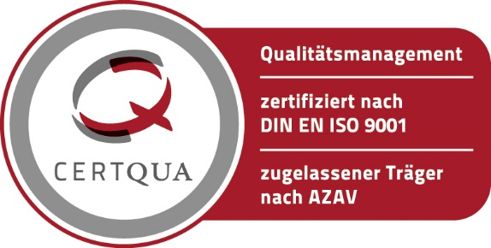

Individuelles Bewerbercoaching

Ziele:

Sie möchten sich aussagekräftig bewerben, sind aber unsicher mit der Erstellung einer Bewerbung? Gemeinsam mit uns lernen Sie, Ihre Bewerbungsunterlagen modern und ansprechend zu gestalten und sich in Vorstellungsgesprächen vorteilhaft zu präsentieren.

Inhalte:

* Erstellung schriftlicher Bewerbungsunterlagen
* Training von Vorstellungsgespräche - Grundlagen
* Entwicklung von Selbstvermarktungsstrategien und alternative Formen der Bewerbung
* Vorbereitung auf Assessmentcenter - Grundlagen und Training
* Vermittlung von IT-Grundlagen für Bewerbungsschreiben

Zielgruppe:

Diese Weiterbildung spricht alle an, die sich optimal auf ihren Bewerbungsprozess vorbereiten möchten.

Förderungsmöglichkeiten:

Die Bildungsmaßnahme kann mittels eines Aktivierungs- und Vermittlungsgutscheines zu 100% gefördert werden (AVGS SGB III §45). Für weitere Informationen wenden Sie sich direkt an Ihren Vermittler beim Jobcenter oder der Agentur für Arbeit. Sie können auch Kontakt zu Ihrem Ansprechpartner bei der Nestor Bildungsinstitut GmbH aufnehmen. Wir beraten Sie gern.

Schulungszeitraum:

Laufend, nach Vereinbarung

Schulungszeiten:

Beratungstermine werden individuell vereinbart

Zertifikat:

Teilnahmezertifikat

Schulungsort:

Nestor Bildungsinstitut GmbH

Magdeburger Allee 4

99086 Erfurt

Ansprechpartner/in:

Herr Wolf/ Frau Kübler

🕾 0361 744 366 11

🖂 erfurt@nestor-bildung.de

www.nestor-bildung.de